Ruimte voor de rivier
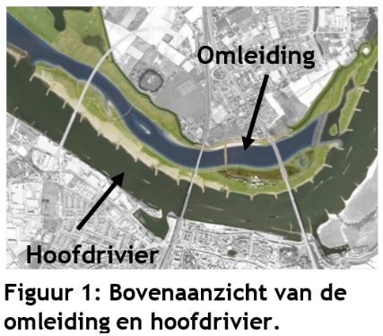
De rivier de Waal neemt bij Nijmegen een scherpe bocht. Tijdens extreem hoge waterniveaus werkt deze plek als een knelpunt, waardoor het water moeizaam weg kan stromen. Er is een parallelle omleiding naast de hoofdrivier gegraven om dit probleem te voorkomen (zie Figuur 1).
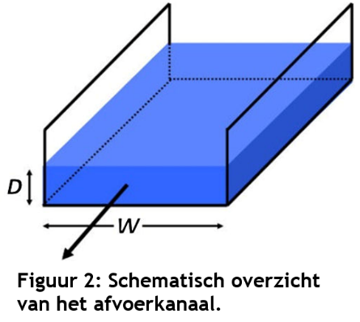
Ter vereenvoudiging wordt er aangenomen dat deze omleiding een afvoerkanaal is met een rechthoekige doorsnede. W is de breedte van dit afvoerkanaal en D is de diepte van het water in meters (zie Figuur 2). Voor de hoeveelheid water die per seconde door het rechthoekige kanaal stroomt, in het geval dat de diepte vele malen kleiner is dan de breedte, kan de volgende formule worden opgesteld:
$Q=\frac{A}{n}D^{2/3}S^{1/2}$ formule 1
Hierin is:
- Q het volume van het water dat per seconde door het afvoerkanaal stroomt (in m³/s);
- A = W × D, de oppervlakte van de dwarsdoorsnede van het afvoerkanaal tot het waterniveau (in m²);
- n een parameter die de stromingsweerstand beschrijft van het stromende water;
- S de gradiënt van de rivier (in m/m).
- (0,8 punten) Leid de eenheid van n af met behulp van formule 1.
In het geval van de omleiding bij Nijmegen geldt: S = 0,50 m/km = 5,0·10⁻⁴ m/m, en W = 200 m. Vlak na de voltooiing is de grootte van n vastgesteld op 0,018. Met het bereiken van het hoogste waterniveau van de Waal bij Nijmegen geldt dat, Q_{Waal} = 1,4·10⁴ m³/s.
- (1,2 punten) Bereken de minimale diepte van deze omleiding, in m, die bij het hoogste waterniveau nodig is om minstens 10% van de hoeveelheid water in de Waal af te voeren.
Na verloop van tijd is de bodem van de omleiding begroeid met vegetatie. Als gevolg hiervan neemt de diepte D met ongeveer 1% af. Als gevolg van de vegetatie verandert de waarde n van 0,018 naar 0,022. Vervolgens kan de omleiding, bij het hoogste waterniveau van het water in de Waal, niet langer de benodigde 10% van het water afvoeren.
- (1,6 punten) Bereken de nieuwe afvoercapaciteit van de omleiding in % ten opzichte van de hoeveelheid water in de Waal.

(1.)
Antwoord: $s/{m^{1/3}}$
Uitleg:
- $Q=\frac{A}{n}D^{2/3}S^{1/2} dus n=\frac{A}{Q}D^{2/3}S^{1/2}$ [0,4]
- $eenheden invullen:\left[n\right]=\frac{m^{2}}{{m^{3}}/s}m^{2/3}{(m/m)}^{1/2}=s/{m^{1/3}}$ [0,4]

(2.)
Antwoord: $D=2,8 m$
Uitleg:
- $Q=\frac{A}{n}D^{2/3}S^{1/2}=\frac{WD}{n}D^{2/3}S^{1/2}=\frac{W}{n}D^{5/3}S^{1/2} dus D={(\frac{Qn}{WS^{1/2}})}^{3/5}$
- $Q berekenen: Q=0,10×1,4×{10}^{4}[0,4]=1,4×{10}^{3} {m^{3}}/s$
- $D berekenen:D={(\frac{1,4×{10}^{3}×0,018}{200×{(5,0×{10}^{-4})}^{1/2}})}^{3/5}\left[0,4\right]=2,82=2,8 m$
- $rekenwerk volledig en in orde$ [0,2]
- $antwoord in 2 of 3 cijfers significant$ [0,2]

(3.)
Antwoord: $Q_{nieuwe afvoer}=8,0 \% van Q_{Waal}$
Uitleg:
- $Q_{nieuwe afvoer}=\frac{A_{nieuw}}{n_{nieuw}}{{(D}_{nieuw})}^{2/3}S^{1/2}=\frac{{WD}_{nieuw}}{n_{nieuw}}{{(D}_{nieuw})}^{2/3}S^{1/2}=\frac{{W0,99D}_{oud}[0,4]}{{\frac{0,022}{0,018}n}_{oud}[0,4]}{{(0,99D}_{oud}[0,4])}^{2/3}S^{1/2}=\frac{{0,99}^{5/3}}{\frac{0,022}{0,018}}{×Q}_{oud}=\frac{{0,99}^{5/3}}{\frac{0,022}{0,018}}×{0,10×Q}_{Waal}=0,080×Q_{Waal}=8,0 \%×Q_{Waal}$
- $rekenwerk volledig en in orde$ [0,2]
- $antwoord in 2 of 3 cijfers significant$ [0,2]

